我的目标=必须通过执业药师考试（760768032）
有志者、事竟成，破釜沉舟，百二秦关终属楚；苦心人、天不负，卧薪尝胆，三千越甲可吞吴。
促使我今年务必考下执业药师的动力就是我自己的药店面临换证的问题，前两年总是像打酱油的，上班也累。也是因为怀孕了，有孩子了，耽误了不少的时间，买书，买了也不看，还是去考试，还是考不过。今年被这种国家政策逼着不能不学，不能不过了。今年大纲改变了，变化了好多，于是又重新买书了，收到书后，看着那么多的书，头都大了，还要看着孩子，可是没办法，硬着头皮往前走，为了表示自己今年的考试必过的决心，我把自己的头发都剪了，古代有歃血盟誓，今有我割发盟誓，我趁着孩子睡觉的时间学习，不管早晨还是中午还是夜里，都是趁着孩子睡觉了我再拖着疲惫的身体学习。我想今年我付出了时间和努力，还有方法，我就不信，我还是过不去。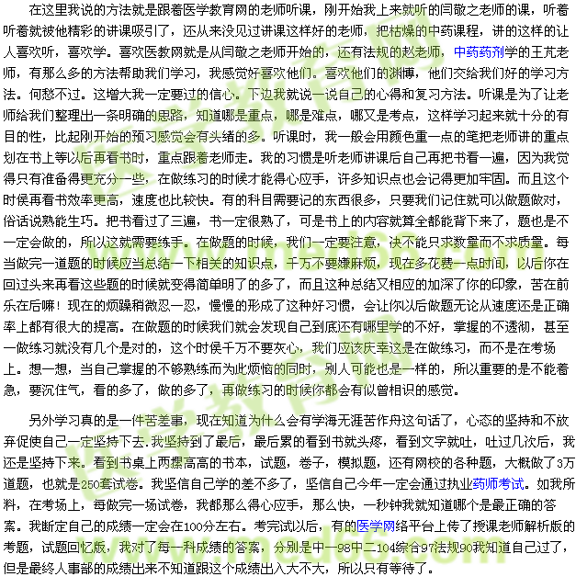
我们心中都怀有梦想，但始终无法确信，是否有足够的信心能够坚持到底？我们付出很多，忍受孤独寂寞，遭遇怀疑否定，却仍然拼尽全力。所谓的光辉岁月，并不是后来闪耀的日子，而是无人问津时，你对梦想的偏执。告诉正在路上的你，你永远不是一个人，不要停下你奋斗的脚步。
喜欢一段鼓励的话，每一个优秀的人，都有一段沉默的时光。那一段时光，是付出了很多努力，忍受了很多的孤独和寂寞，不抱怨不诉苦，只有自己知道。而当日后说起时，连自己都能被感动的日子。这些话将鼓励我陪伴我，并相信阳光总在风雨后。当艰辛成为过去，我的各科目都近100多分的成绩便是对我最好的慰藉。我还想说只要自己知道想要什么，不要在还没尽全力之前，就要轻言放弃，没有什么会难住你，除非你自己停止努力。
另外，非常感谢医学教育网的老师，没有你们精彩的课程，超棒的学习方法，就没有我今年的成绩通过，感谢闫敬之老师，林月老师，法规赵老师，谢谢你们，爱你们。
【医学教育网学员投稿，转载请注明出处】

